**ที่ต้องติดตั้งกรณีที่อาจารย์ไม่ลงมาให้**

**sudo apt update**

**sudo apt install python3 python3-pip xterm iperf hping3 net-tools wireshark apache2-utils curl sudo apt install mininet**

**sudo pip3 install ryu**

**sudo pip3 install mininet**

**sudo cp /usr/bin/python3 /usr/bin/python ryu-manager --version sudo mn --version**

**ข้อ 1 สร้าง topology ให้เป็นโดยใช้ python**

ขั้นตอน 1 หาตำแหน่งไฟล์ที่จารย์เตรียมไว้ให้เจอ (ถ้าจารย์เตรียมให้น่าจะอยู่ path นี้)



-หากมี ให้เปิด Editor ตัวไหนก้ได้แล้วไปดู *ขั้นตอน 2*

-หากไม่มี ให้ไป Desktop แล้วสร้าง folder มาเก็บโค้ด

cd ~ เพื่อกลับมา home

cd Desktop/ เพื่อไป Desktop

mkdir midterm650 เพื่อสร้าง folder

cd midterm650 เพื่อไป midterm650

nano topo.py เพื่อเขียนไฟล์ .py (เมื่อจบ ctrl o, enter, ctrl x)



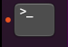

File Explorer Terminal



Editor All Apps (Search)

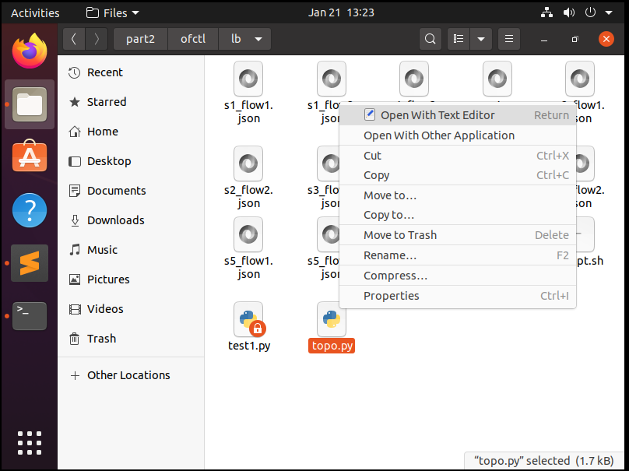

การเปิดไฟล์ด้วย editor แอพ

ไม่ก็ถ้าจารย์เขาเตรียมให้แค่เปิด

อันนี้ก็เจอเลย

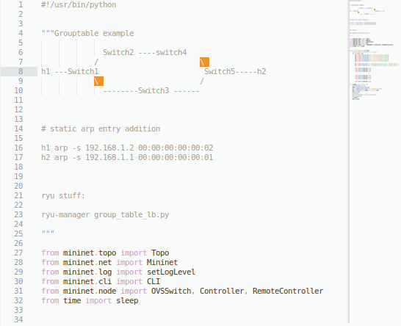 ขั้นตอน 2 การเขียนโค้ดไฟล์ topo.py

คำสั่งเชื่อมสาย

(อุปกรณ์1,อุปกรณ์2,portของอุปกรณ์1,portของอุปกรณ์2)

s1 port1 เชื่อม s2 port1 (เลข 1 ตรง topo ด้านบน)

s1 port2 เชื่อม s3 port1

ส่วนอื่นของโค้ดไม่ต้องแก้

หากแก้ใน editor แบบแอพ ก้ ctrl s เพื่อ save

หาก nano ก็ ctrl o, enter, ctrl x

คำสั่งเพิ่ม pc ลงใน topo

คำสั่งเพิ่ม switch

ลงใน topo

นี่คือหน้าตา topo ของโค้ดนี้

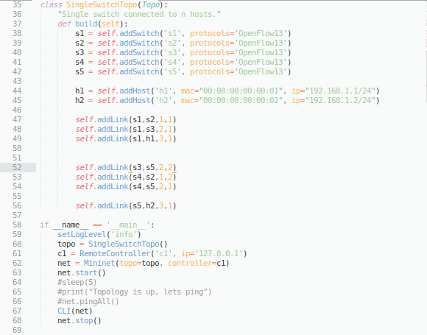

**ข้อ 2 ใช้ topo ข้อแรกมาใส่ flow และ group**

ขั้นตอน 1 เปิด terminal 3 แท็บ (ปุ่มเพิ่มแท็บอยู่ซ้ายบน)

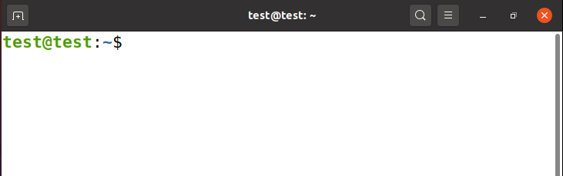

ขั้นตอน 2 tab1 ใช้งาน topo.py (ต้องเข้าไป path ที่ไฟล์อยู่) ผ่านคำสั่ง sudo python topo.py

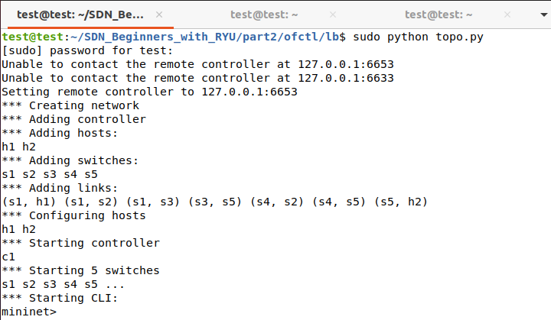

ข้อควรรู้: (ถ้าเป็น vm ตามนี้ user:test, password:test)

-หากต้องการปิด tab ของ topo ให้พิม mininet>quit

-หากต้องการปิด tab ของ ryu ให้ Ctrl c

-ขั้นตอน 2.5 คิดว่าให้ทำใส่ให้ครบรอบตัวถ้ามี host เพิ่มเช่น

h1 arp ใส่ h2 และ h3

h2 arp ใส่ h1 และ h3

h3 arp ใส่ h1 และ h2

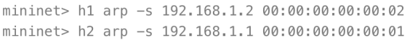

ขั้นตอน 2.5

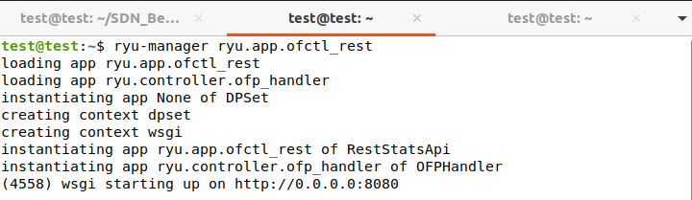ขั้นตอน 3 tab2 ใช้งาน ryu ผ่านคำสั่ง ryu-manager ryu.app.ofctl_rest

ระวังตรงนี้ให้ดี

ขั้นตอน 4 tab3 ใส่ flow และ group ต่างๆที่จะทำให้ switch ใน topo มันรู้เรื่อง

Add flow ผ่านคำสั่ง curl -X POST http://localhost:8080/stats/flowentry/add -d ‘@ชื่อโฟลว์.json’

Add group ผ่านคำสั่ง curl -X POST http://localhost:8080/stats/groupentry/add -d ‘@ชื่อกรุ๊ป.json’

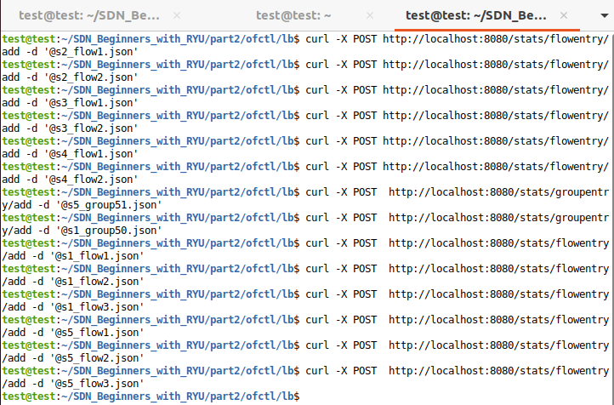ไปหา path ที่ไฟล์ .json พวกนั้นอยู่ด้วย (tips: ถ้าสังเกตุดูดีๆ sw แต่ละตัวมี flow เท่าจำนวน port)

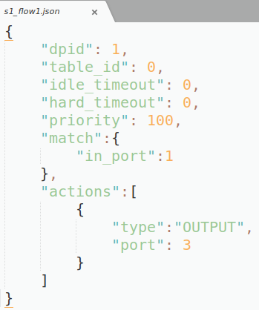เป็นอันเสร็จขั้นตอนที่นี้ pc ก็สามารถปิงกันได้ตามที่เราเขียนใน .json มาดูตัวอย่าง .json

dpid คือเลขอุปกรณ์switch ในที่นี้คือ sw1

tableid คือหมายเลข table

match คือ packet ตรงกับอะไรไหมถ้าตรงให้ใส่

priority เป็น 100 (หรือตามที่จารย์กำหนด)

match ในที่นี้แปลได้ว่า packet ที่วิ่งเข้า port 1

actions คือการกระทำ ในที่นี้แปลได้ว่า

ให้ packet นั้นๆวิ่งออก port 3

หากสงสัยว่าทำไมต้องเขียนโฟลว์แบบนี้

sw1 เข้าขา 1 ออกขา 3 ให้ย้อนไปดูหน้า topo

ว่าถ้าออกขา 1 หรือขา 2 ตัว packet มันก็จะวน

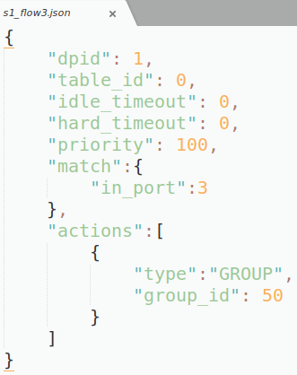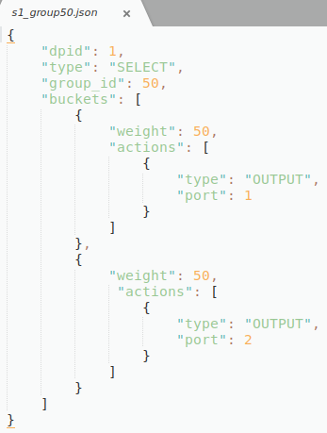

เมื่อเข้าขา 3 ตัว packet จะถือว่าเป็น group 50

ส่วนโค้ดขวาคือ จับตัว packet ที่เป็นgroup 50

ให้โอกาส 50% ไปออก port1 อีก 50% ออก port2

ส่วนโค้ดล่างลองดู dpid และการเข้าออกเป็น

กรณีศึกษา เทียบกับ s1_flow1.json

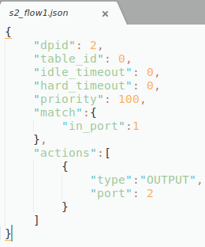 คำสั่งเช็ค flow

sudo ovs-ofctl -O OpenFlow13 dump-flows s1

คำสั่งเช็ค group

sudo ovs-ofctl -O OpenFlow13 dump-groups s1

อยากดูตัวอื่นก็ s2,s3,s4

คำสั่งนี้ไว้พิมใน tab อื่นๆที่ไม่ใช่ topo กับ ryu

**ข้อ 3 ทำ multitble และกำหนด policy(จริงๆแล้วแค่ block การปิงของ pc)**

ขั้นตอน 1 สร้าง topo ในที่นี้เป็น 1 switch, 4 pc

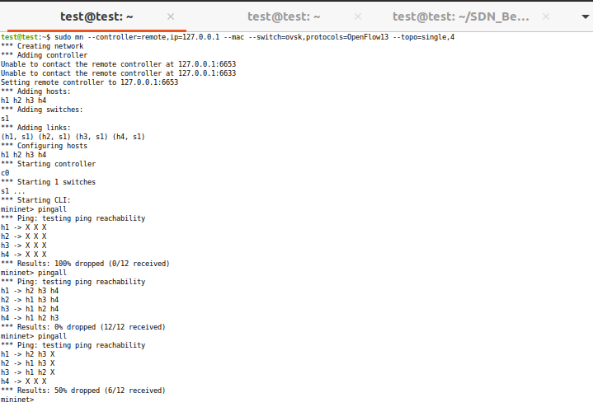

ลองปิงแบบ add policy

สร้าง topo

ลองปิงแบบยังไม่ add flow

ลองปิงแบบ add flow

ขั้นตอน 2 ใช้งาน ryu คำสั่งเดิม

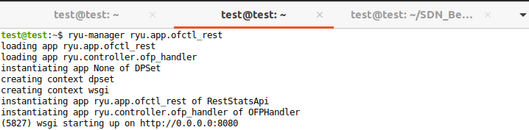

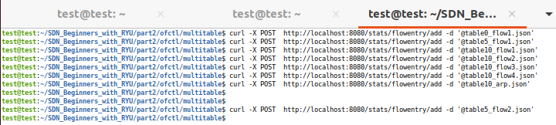ขั้นตอน 3 ใส่ flow, table (7 flow แรกเป็น flow ปกติ, ส่วน flow อันเดี่ยวๆคือ policy)

เป็นอันเสร็จขั้นตอนที่นี้ pc ก็สามารถปิงกันได้ตามที่เราเขียนใน .json (ปิงกันได้หมดยกเว้น pc4) มาดูตัวอย่าง .json

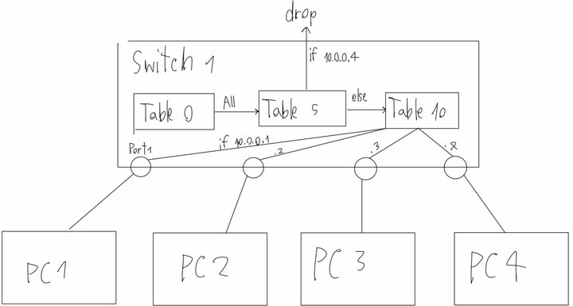

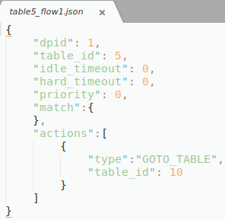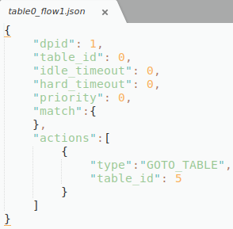ข้างบนคือแนวคิด ส่วนข้างล่างคือ table ที่เป็น .json ต่างๆ

ถ้าไม่ต้อง match กับอะไรเลยเราจะกำหนดให้ priority ในภาพนี้ก็บอกว่าไป table 10 เลย

เป็น 0 ไม่ต้อง match กับอะไรเลยมีความหมายว่า สังเกตุ table_id ใต้ dpid เลขเปลี่ยนตาม

ทุกๆ packet หมายเลข table

ในภาพนี้คือทุก packet เข้ามาแล้วไป table 5 ต่อเลย

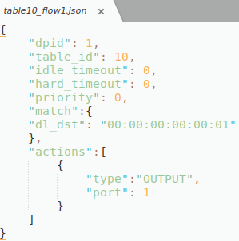

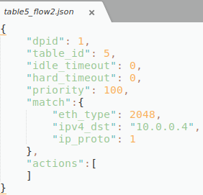

หากเจอ 10.0.0.4 ให้ drop หากเจอ mac เบอร์นี้ให้ออก port นี้

สังเกต priority 100 เพราะมีการ match 2,3,4 ก็ประมาณนี้

actions หน้าตาแบบนี้คือ drop

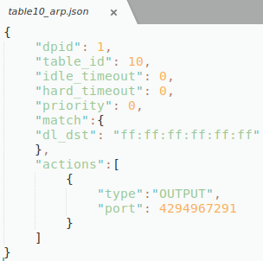

อันนี้คือการ flood ทุกเบอร์

ตรง actions เลขนั้นก็หมายถึง flood

**BIGKUMA ปรับปรุง**

**สร้าง topo มี3แบบ Single กับ Linear กับ Tree**

**Terminal ที่ 1 สร้าง Topology**

**อันนี้คือคำสั่งสร้าง topo ด้วย mininet แบบไม่กำหนด IP เริ่มต้นเป็น 10.0.0.1/8**

**Single**

sudo mn --controller=remote,ip=127.0.0.1 --mac --swicth=ovsk,protocols=OpenFlow13 --topo=single,4

**Linear**

sudo mn --controller=remote,ip=127.0.0.1 --mac --swicth=ovsk,protocols=OpenFlow13 --topo=linear,4

**Tree**

sudo mn --controller=remote,ip=127.0.0.1 --mac -i 10.1.1.0/24 --topo=tree,depth=2,fanout=3

**อันนี้คือคำสั่งสร้าง topo ด้วย mininet แบบกำหนด IP**

sudo mn --controller=remote,ip=127.0.0.1 --mac -i [10.1.1.0/24](http://10.1.1.0/24) --switch=ovsk,protocols=OpenFlow13 --topo=linear,4

**อันนี้คือคำสั่งรัน topo ที่สร้างจาก pythonเข้าไปใน pathก่อน**

Sudo python test.py(ชื่อไฟล์)

**Terminal ที่ 2 รันสมอง (ryu)**

**ryu-manager ryu.app.simple_switch_13** แบบปกคิดว่าไม่น่าใช้ **ryu-manager ryu.app.ofctl_rest** แบบกำหนด Flow เอง

**Terminal ที่ 3 ใส่ Flow และ Group เพื่อกำหนดการส่งข้อมูล**

**ก่อนใช้คำสั่ง curl ต้องเข้าไปใน path ของไฟล์ .json ก่อน ซึ่ง Flow และ Group ต้องสร้างเองให้ตรงตามโจทย์**

**curl -X POST** [**http://localhost:8080/stats/flowentry/add -d ‘@ชื่อไฟล์.json**](http://localhost:8080/stats/flowentry/add%20-d%20‘@ชื่อไฟล์.json)**’**

**curl -X POST** [**http://localhost:8080/stats/flowentry/add -d ‘@table20_flow1.json**](http://localhost:8080/stats/flowentry/add%20-d%20‘@table20_flow1.json)**’**

**curl -X POST** [**http://localhost:8080/stats/groupentry/add**](http://localhost:8080/stats/groupentry/add) **-d ‘@ชื่อไฟล์.json’**

**curl -X POST** [**http://localhost:8080/stats/groupentry/add**](http://localhost:8080/stats/groupentry/add) **-d ‘@s5_group51.json’**

**Terminal ที่ 4 ใส่ Flow และ Group เพื่อกำหนดการส่งข้อมูล**

**ดู Flow ของ Traffic**

**sudo ovs-ofctl -O OpenFlow13 dump-flows ชื่อswitch**

**sudo ovs-ofctl -O OpenFlow13 dump-flows s1**

**ดู Group ของ Traffic**

**sudo ovs-ofctl -O OpenFlow13 dump-groups ชื่อswitch**

**sudo ovs-ofctl -O OpenFlow13 dump-groups s1**

**Terminal ที่ 1(mininet) คำสั่งทดสอบระบบว่า topo ของเราใช้งาน Flow กับ Group ได้ไหม**

**pingall** ทุก host ping หากัน

**h1 ping h2** ทดสอบการping ระหว่างhost

**iperf h1 h2** ทดสอบ TCP

**links** ดูการต่อสายของ topo ว่าต่อกันแบบไหน

**nodes** ดูว่า มี node อะไรบ้าง

**Multi Table ต่อไปของอาจารย์อธิบายละเอียด**

**ใช้กับ topo นี้**

**sudo mn --controller=remote,ip=127.0.0.1 --mac --swicth=ovsk,protocols=OpenFlow13 --topo=single,4**

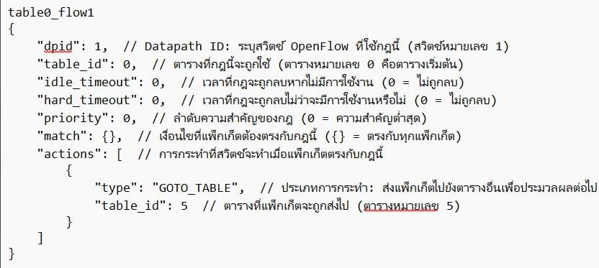

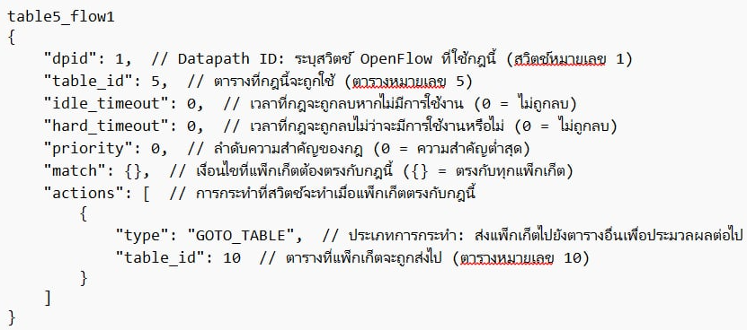

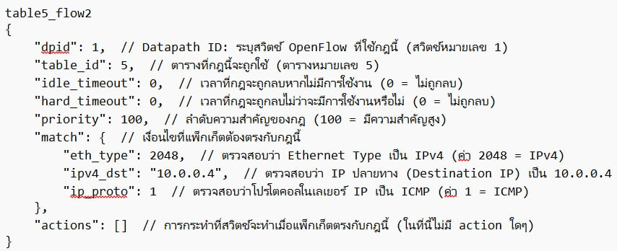

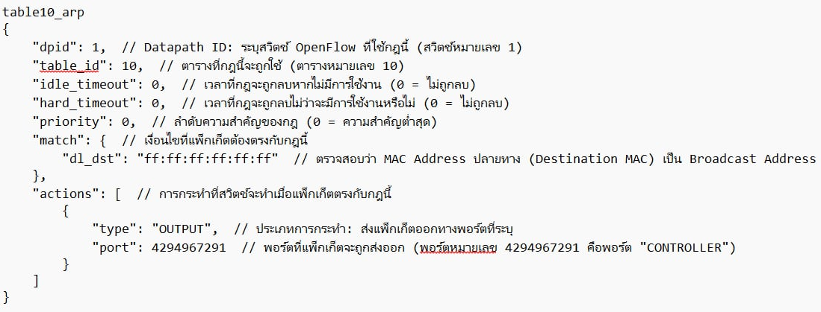

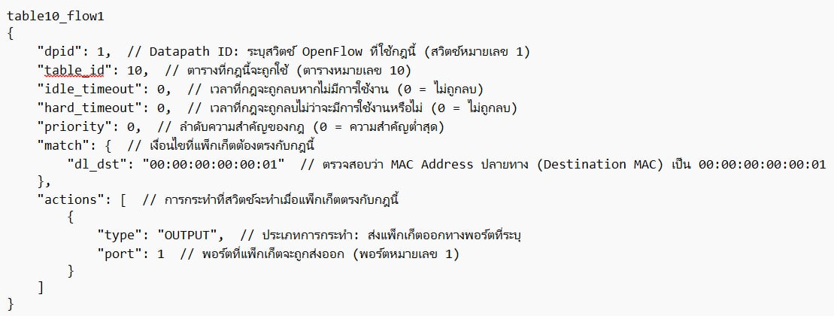

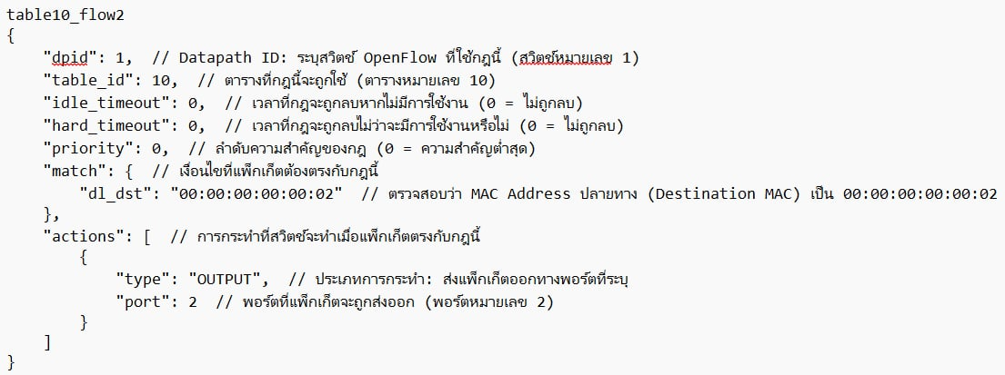

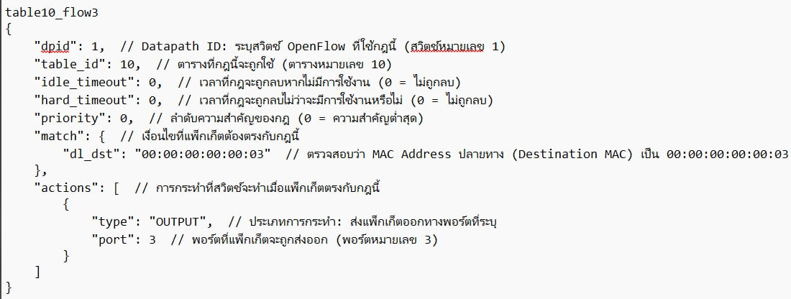

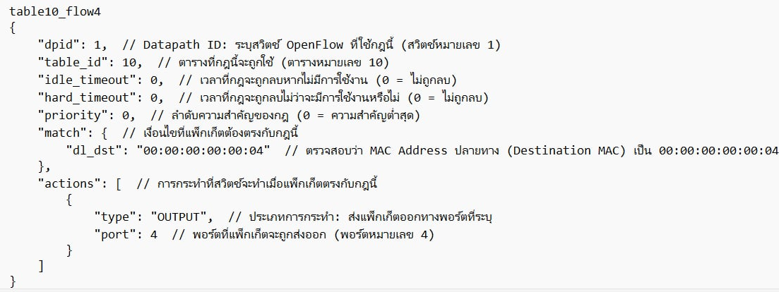

**Flow ต่อไปของอาจารย์อธิบายละเอียด**

**ใช้กับ topo นี้**

**Topo.py ตามหน้าที่ 2 เปิดดู อันนี้จะบอกวิธีการใช้ Group**

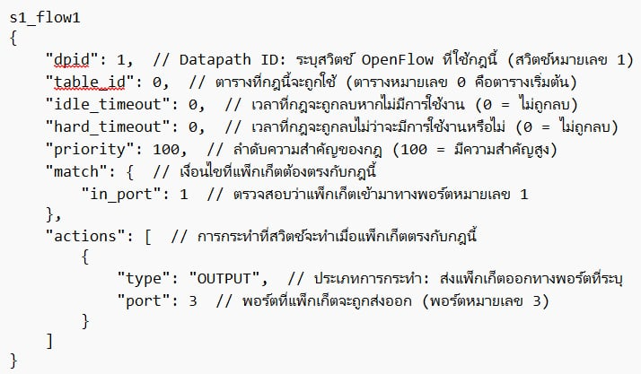 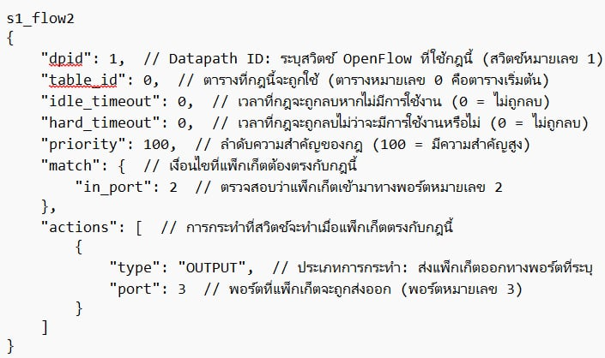

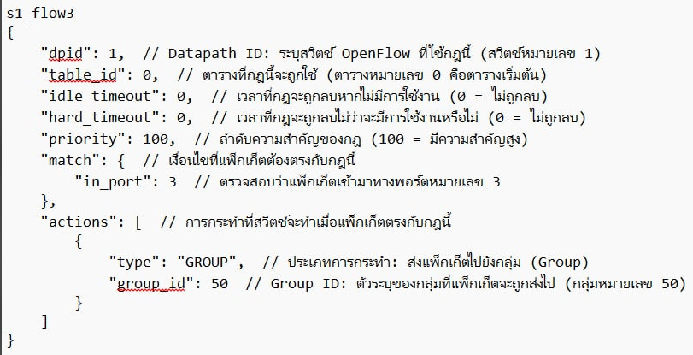

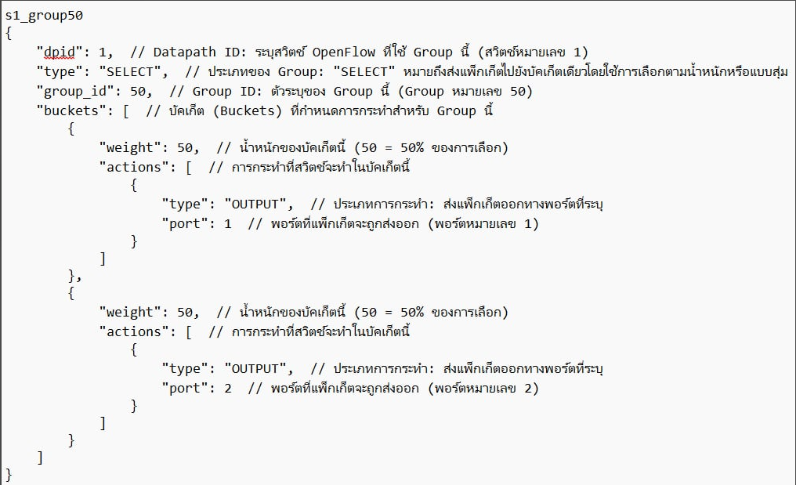

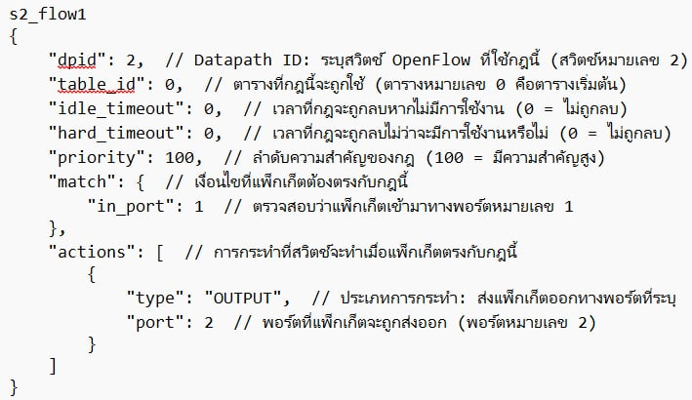

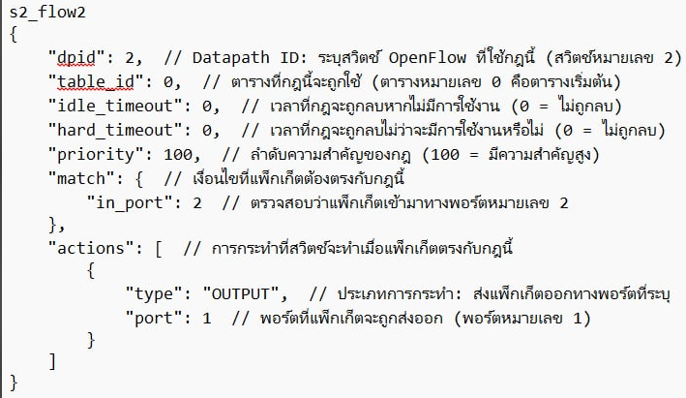

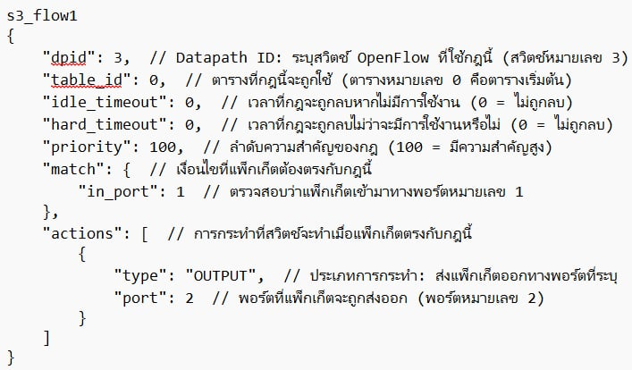

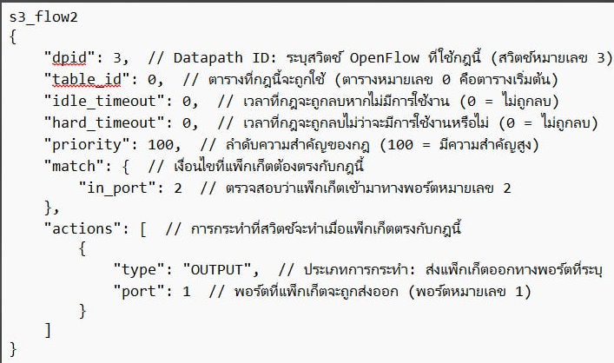

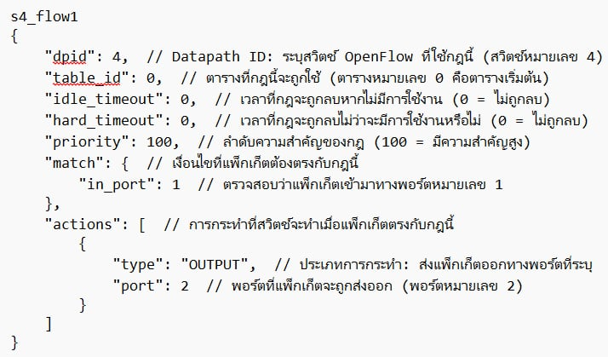

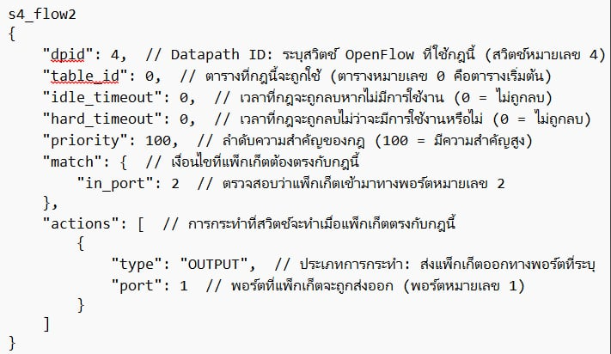 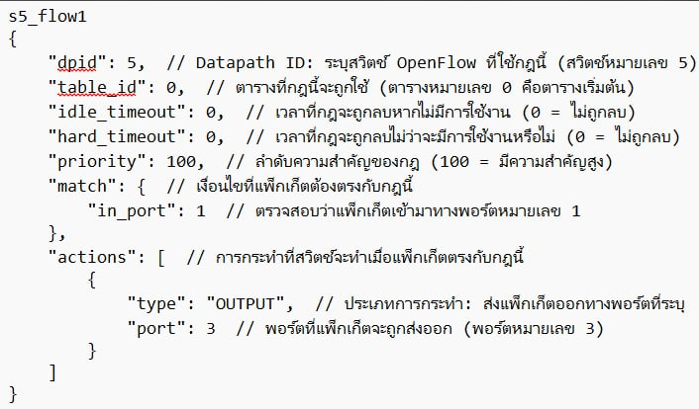

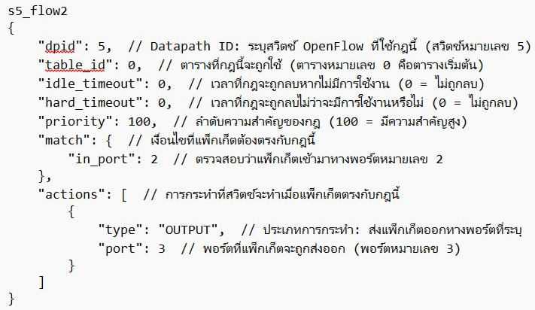 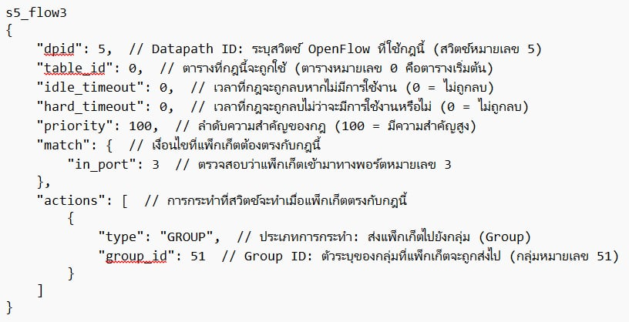

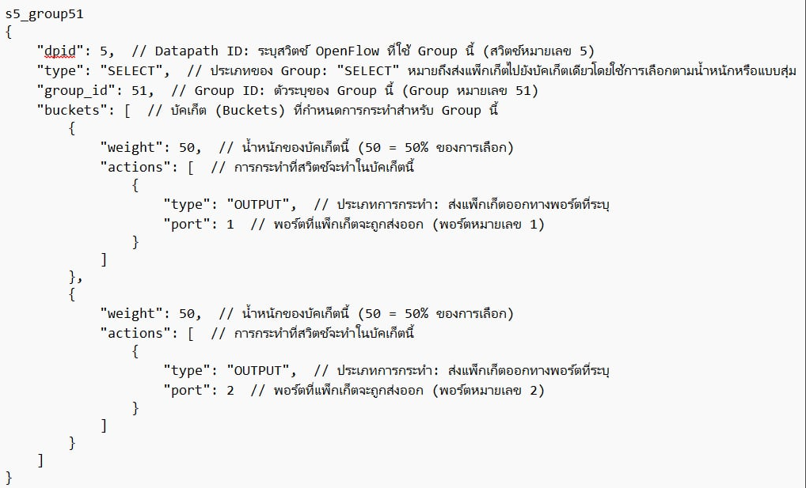

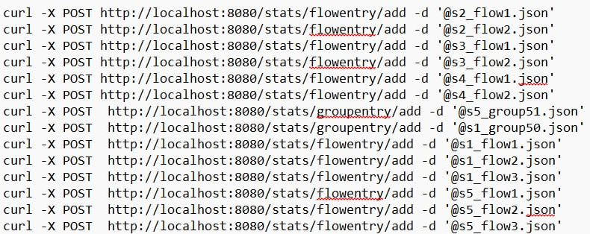

**Flow ต่อไปของเหลี่ยมจุ๊ๆ**

**ใช้กับ topo นี้**

sudo mn --controller=remote,ip=127.0.0.1 --mac --swicth=ovsk,protocols=OpenFlow13 --topo=single,4  
หรือ

**Topo6.py ตามหน้าที่ 18 เปิดดู อันนี้จะบอกวิธีการใช้** 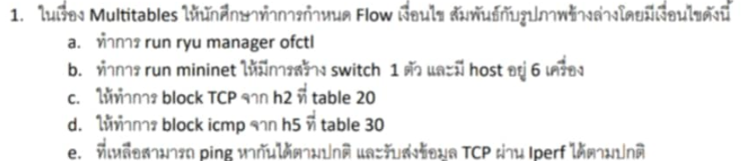

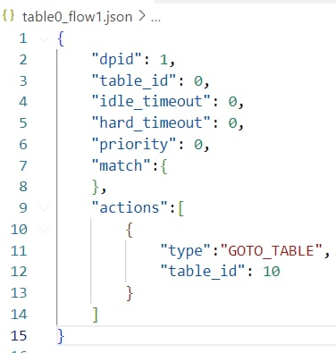 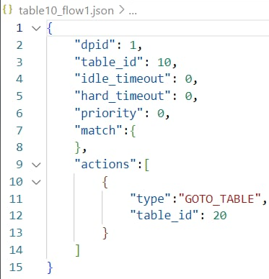 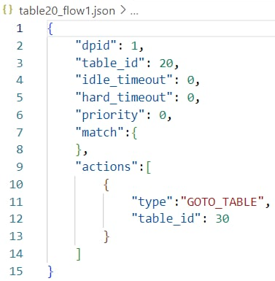

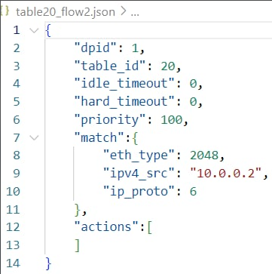 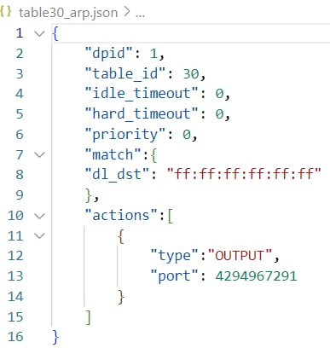 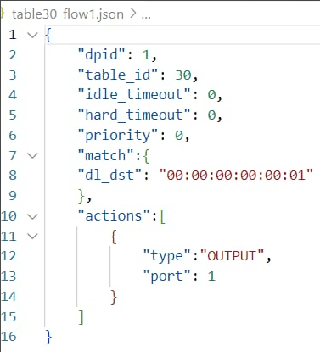

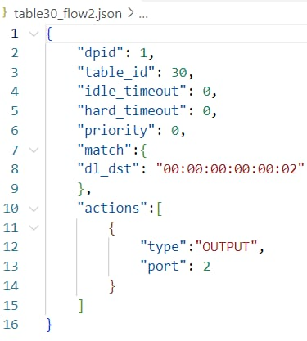 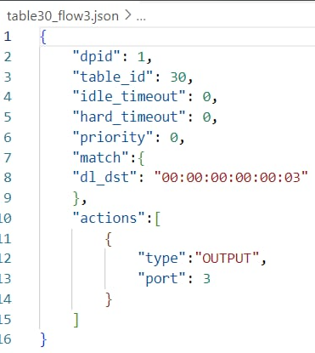 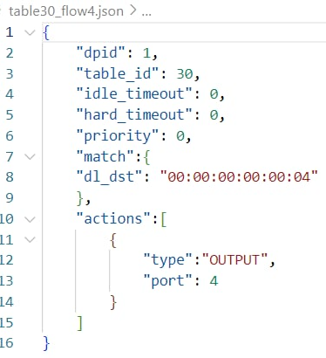

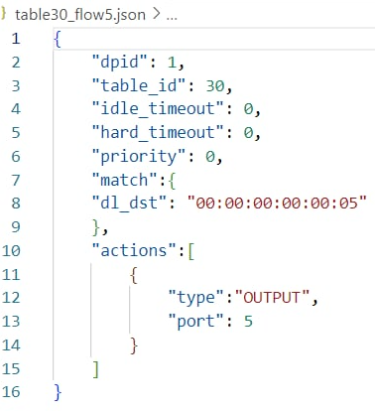 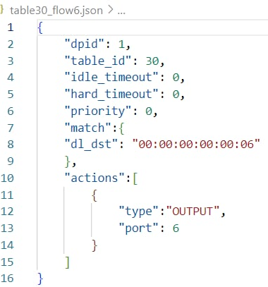 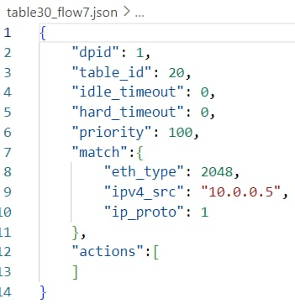

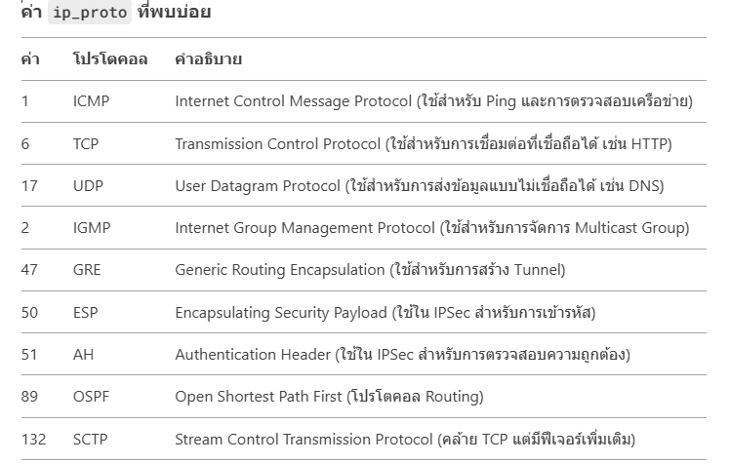

**อันนี้โค้ดเผื่อใช้สร้าง Topo นี้เพื่อโจทย์ออก**

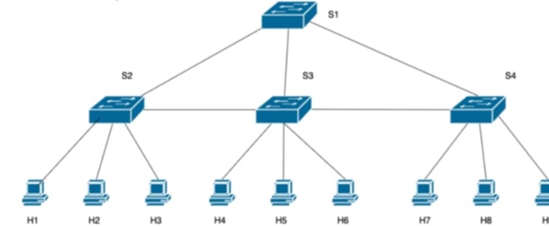

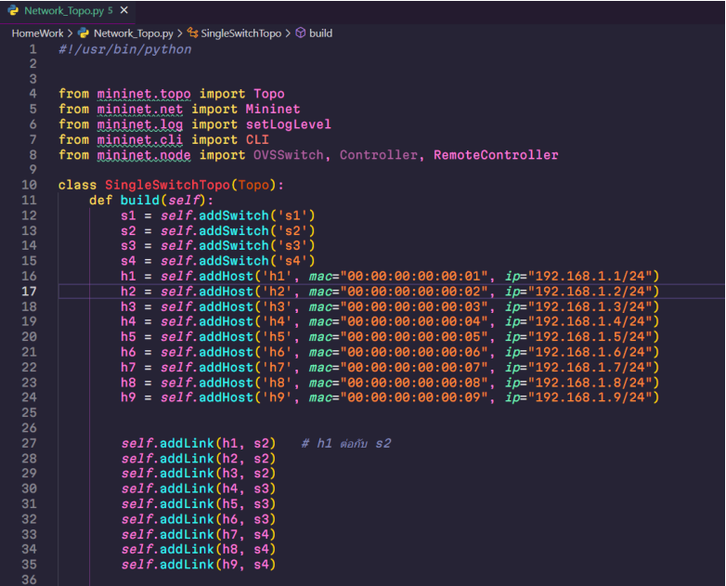 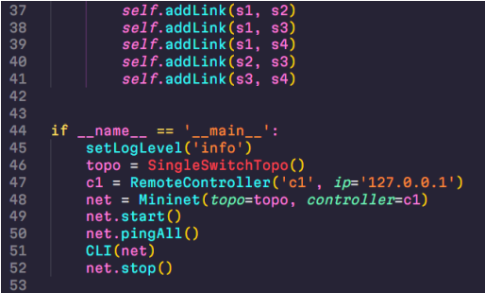

**อันนี้ใช้สร้างแบบ 1 Switch 6 Host เผื่อใช้งาน**

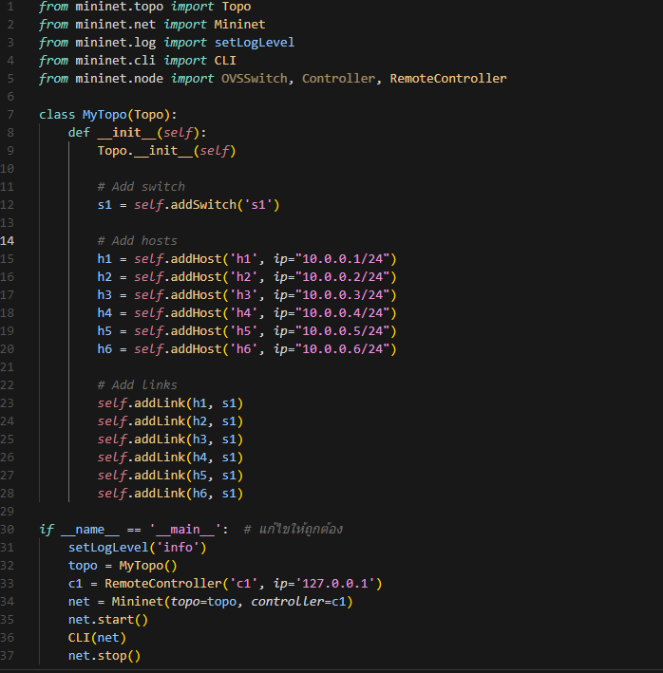

ต่อตัวอย่างของ json ที่เกี่ยวกับ Group เผื่อเอามาแปลง

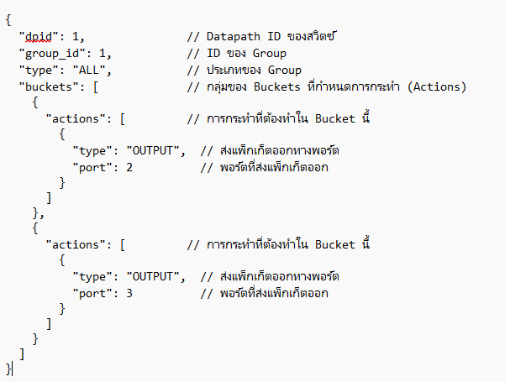

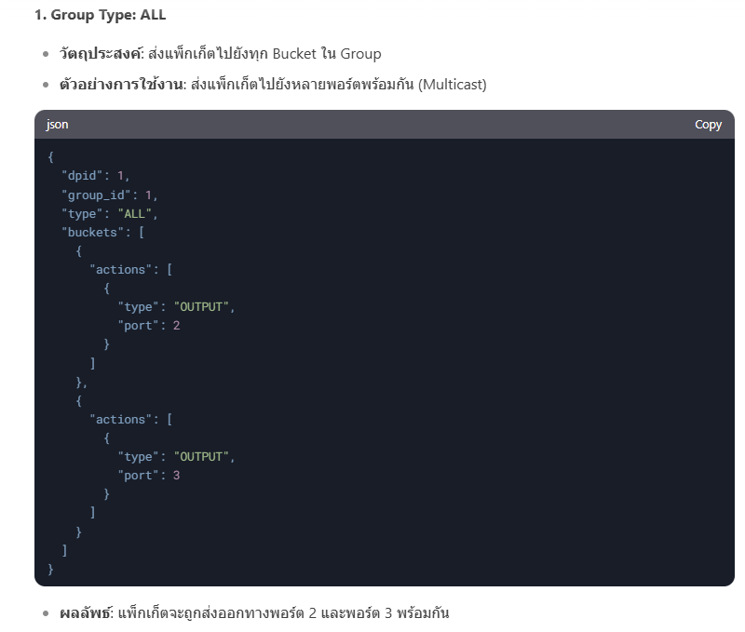 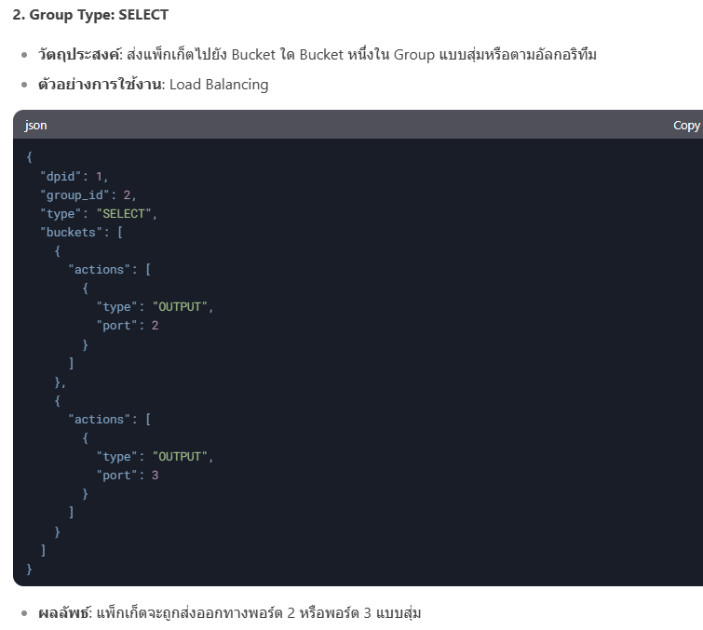

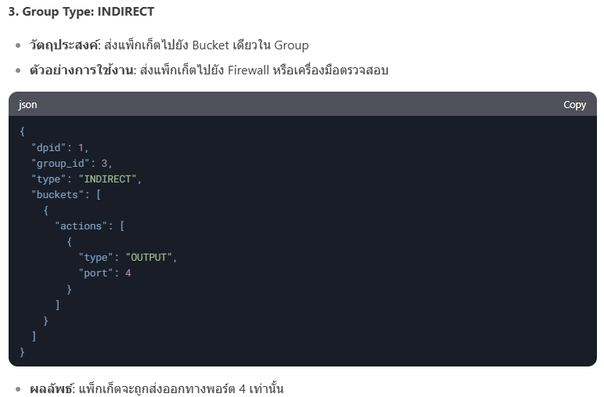 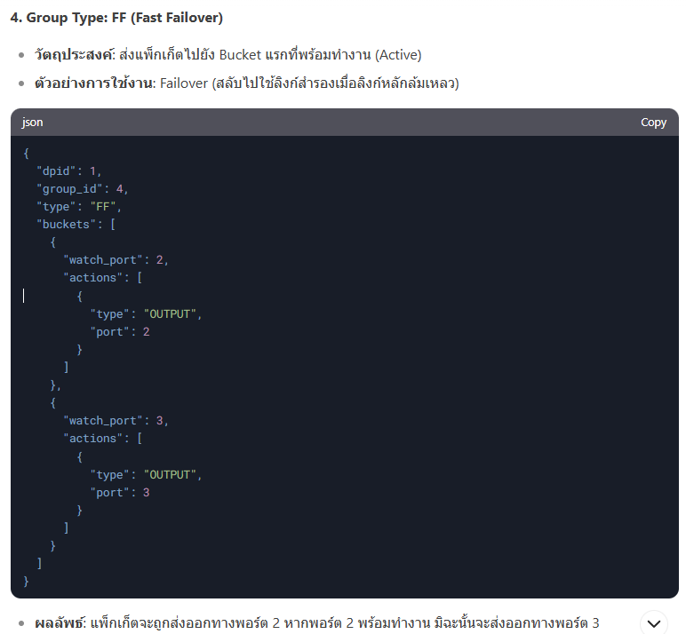

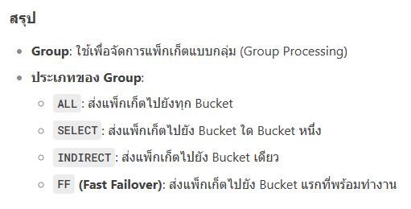

**curl -L -o Bigkuma.zip** [**https://github.com/thanormsaksudsee/SDN_MIDTERM/archive/refs/heads/main.zip**](https://github.com/thanormsaksudsee/SDN_MIDTERM/archive/refs/heads/main.zip)